Terugkoppeling Webinar ‘APPVOEDING’

Wat fijn dat jullie deel hebben genomen aan het webinar. In deze brief vinden jullie de informatie naar aanleiding van het webinar Appvoeding. Deze kun je nog tot 4 april 2021 terugkijken.

Ons kleine onderzoekje in de chat vooraf liet geen grote afwijking zien ten aanzien van het Ienemienemedia onderzoek. Ook bij onze bezoekers was YouTube favoriet!

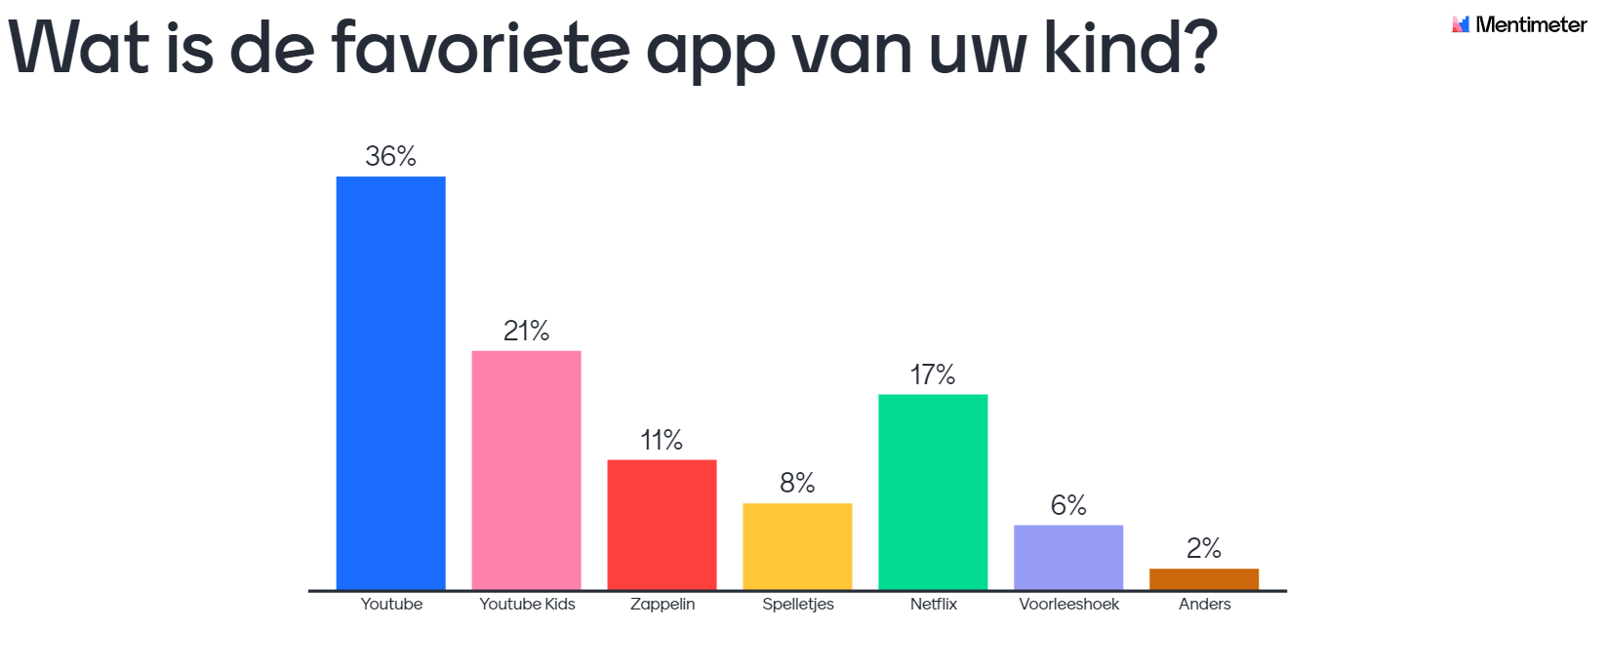
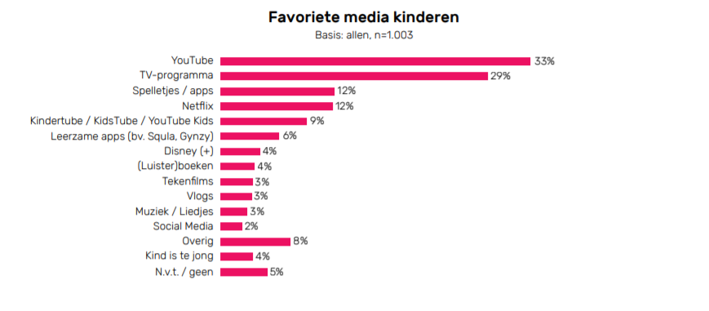Bron: Ienemienemedia onderzoek 2021

Meester Sander
De tips van Meester Sander vinden jullie hier. Hierin vind je een overzicht van leuke apps, goede filmpjes waarin het bewegend leren aan bod komt, maar ook praktische tips over ouderlijk toezicht.

Nanda Roep
Via deze link vind je de template en tips van Nanda om samen met je kleuter een eigen boek te maken. In de chat kwam de tip Bookcreator nog voorbij om digitaal je eigen boek te maken. Een ander voorbeeld is ook het inzetten van een camera bij het maken van je eigen boek, zodat je de foto’s het verhaal laat vertellen.

Vragen uit de chat:

Er was toch ook een onderzoek (recent) geweest die juist aantoonde dat teveel schermtijd niet goed is voor het kind zijn empathisch vermogen?
Er is nog geen grootschalig onderzoek specifiek naar het effect op empatisch vermogen geweest. Wel weten we dat jonge kinderen baat hebben bij (oog)contact, spelen met anderen. Vooral in persoonlijke interactie met anderen leren ze non verbale signalen begrijpen en interpreteren.
Een voorbeeld van zo’n onderzoek naar deze effecten vind je hier.

Waarom is bij anderhalf jaar schermtijd geen meerwaarde?
Jonge kinderen en vooral baby’s hebben relatief veel slaap nodig en dus relatief weinig tijd over om te spelen en te ontdekken. Het is goed als zij, in de beperkte tijd die overblijft, al hun zintuigen kunnen gebruiken: zien, horen, proeven, voelen, bewegen, met de handen bezig zijn. Daar leren ze het het meest van. De schermwereld is vooralsnog voornamelijk 2D en kan dus niet die doorleefde ervaring bieden. Om de beeldschermervaring levensecht te maken, hebben ze begeleiding nodig. Beperk schermtijd en voeg als volwassene taal en interactie toe om de belevingen van het scherm van de juiste context te voorzien.

Is er met het gigantische huidige aanbod een makkelijke manier om te filteren op welke apps je absoluut niet moet gebruiken/ willen gebruiken?
Neem eens een kijkje op Mediasmarties.nl. In deze online gids vind je informatie over verschillende media om te lezen, kijken, luisteren, spelen en doen. Je kunt hierbij filteren op leeftijd.

Daarnaast is het waardevol om voor jezelf af te wegen of de app aan volgende dingen voldoet:
- Sluit aan bij de belevingswereld van het kind.
- Biedt informatie voor ouders.
- Zet aan tot sociale interactie.
- Houdt betrokken: niet teveel/te weinig interactie
- Reclame, in-app aankopen?

Welke apps raad jij aan om zelf 'maker' te zijn met tips?
Nanda Roep: Ik haalde de tips van het internet. Vaak zocht ik eerst de Engelse woorden op, bijvoorbeeld voor de poppen. (En ik zei mijn kinderen dat táál de basis was, want zodra ik de bijbehorende woorden wist, kon ik gericht gaan zoeken!) Ik zoek even de naam van de poppenmaker (Adam Kruetinger), echt geweldig...’

Om ‘maken’ te stimuleren is het internet/app vaak slechts het middel om een ander doel te bereiken. Gebruik de camera om bijv. een stop-motion filmpje te maken. Gebruik Minecraft om een wereld te bouwen. Of haal inspiratie via tutorials van YouTube binnen. Instructables is bijv. ook een website waar veel maakideeën staan. Of Pinterest.

Andere handige websites

Mediawijsheid Hier vind je een digitale wegwijzer in relatie tot mediaopvoeding.
Hoe mediawijs ben jij? Een quiz vanuit het Nationaal Jeugdinstituut met handige informatie over media.
Jeugdbibliotheek Bekijk hier het aanbod van de online bibliotheek. Naast ebooks ook leuke luisterboeken en voorleesfilmpjes voor de kleintjes.
Boekstart Tips en trucs om lezen met je baby/peuter te stimuleren.
Mediaukkiedagen meer informatie en activiteiten rondom media voor de allerkleinsten.
Opvoeden Naast algemene opvoedvraagstukken is er op opvoeden.nl ook veel informatie te vinden over mediaopvoeding.
Bureau Jeugd en Media Op de blog van Bureau Jeugd en media vind je vaak duiding bij actuele ontwikkelingen in het medialandschap van kinderen.

Evaluatie
Zou je tijd willen maken om de evaluatie van het webinar in te vullen? Alvast bedankt!

